Hrafn

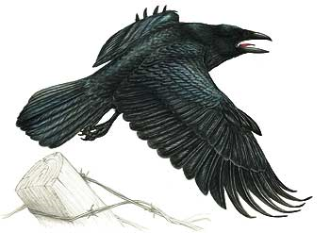

Björg Vigfúsína Kjartansdóttir

Hrafn er krummastrákur sem á heima í stóru og skrítnu hreiðri. Hreiðrið hans er á stórri klettasyllu uppi í Esju. Hann ætlar að segja okkur frá öllu sem hann veit um hrafna.

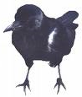

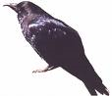

Hrafnar eiga á heima á Íslandi.
Stundum er hrafninn kallaðir Krummi.
Hrafn er staðfugl. Það þýðir að hann á heima á Íslandi allt árið. Hann flýgur ekki eins og margir aðrir fulgar til heitu landanna á haustin.
Honum finnst gott að búa á Íslandi.

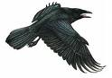

Hrafninn er stærsti spörfuglinn á Íslandi .
Hann er svartur.
Hann er alæta.
Það merkir að hann borðar
næstum allt. Hann borðar til dæmis skordýr, orma, ber, hræ og úrgang.

Hrafninn er um 65 cm hár
Hann er um það bil 1200 gr. sem er aðeins meira en
eitt kíló t.d. af hveiti.
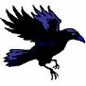

Hrafninn hefur þrjár tær fram og eina tá aftur. Svoleiðis tær eða klær heita setfætur.

Goggurinn hans er svartur

Hrafninn krunkar

Hrafninn lætur sig oft
svífa um himininn.
Þegar hann svífur þá breiðir
hann úr vængjunum sínum.
Vænghaf hans er um 120 – 150 cm

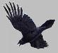

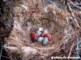

Í apríl verpir krummi 4 til 7 eggjum í hreiðrið sitt.
Hreiðrið hans er kallað laupur. Hann býr laupinn til úr því sem hann finnur t.d. gaddavír og spítum.
Hreiðri er oft í klettum eða í giljum.
Krummi er glysgjarn og hefur því gaman af allavega hlutum
sem glitrar á.
Í hreiðrinu hans er oft að finna undarlegustu hluti.

Krummi liggur á eggjunum
í 20 til 21 dag.
Þá klekjast ungarnir út og krummi passar þá ungana sína og gefur þeim að borða í.
Hann passar þá í hreiðrinu í 35 til 49 daga.
Ungarnir æfa sig smám saman í að fljúga og ná sér í mat.

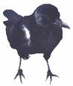

Það eru til ýmsar sögur af hröfnum. Það er sagt að þeir haldi hrafnaþing á Ingólfsfjalli og í Esjunni á kvöldin.

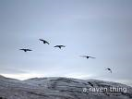

Hrafninn er félagslyndur og heldur sig í hópum eða pörum
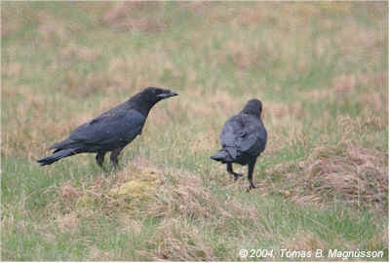

Hrafninn er sagður
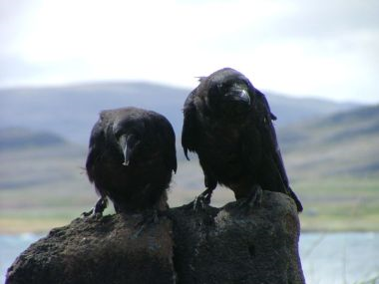
hrekkjóttur og stríðinn

Í gamla daga þótti ekki gott að heyra hrafninn krunka um nætur. Fólk hélt að hrafninn væri draugur.
Þá voru hrafnarnir kallaðir nátthrafnar.

Það er stundum sagt að ef krummi krungar hátt og lengi þá sé hann að segja miklar fréttir.

